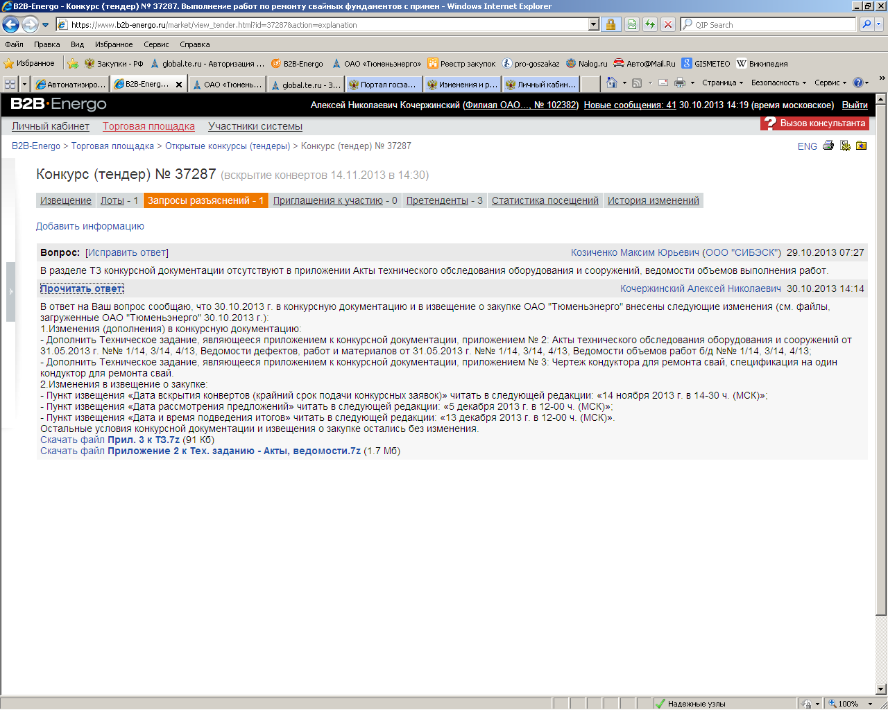
Приложения №№ 2 и 3 к Техническому заданию прилагаются

